1. DTD 작성

my-xml.xml 내부에 dtd를 정의하여 놓았다.

1. XML 표현

위의 dtd와 함께 my-xml.xml 파일에 다음과 같이 정의하였다.

1. 프로그램 loading

XMLDOMTraversal.html과 XMLDOMTraversal.js, my-xml.xml을 서버에 올리고,

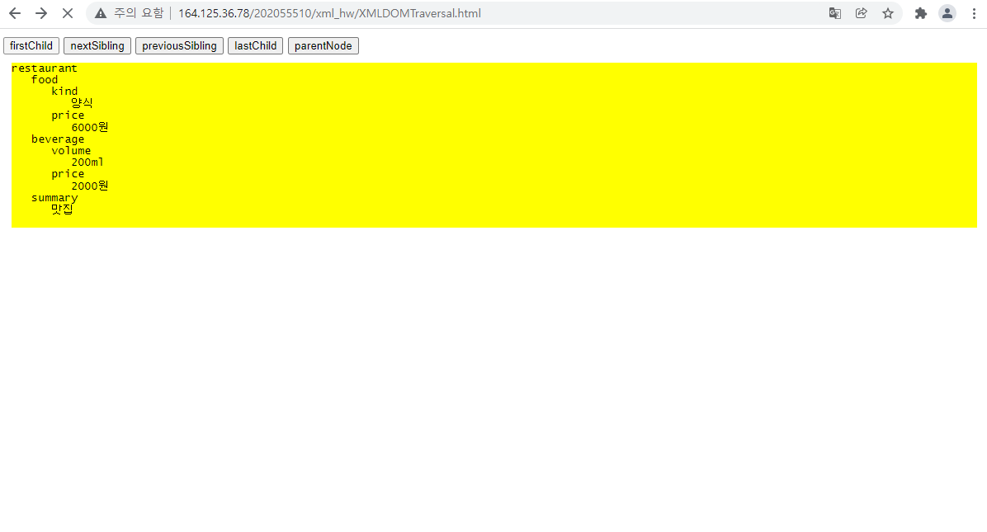

직접 버튼을 눌러 실행 결과를 확인하고 싶었지만, 제가 작성하고 실행해본 2021.12.09 22시 경부터 서버의 문제인지 어떤 버튼을 눌러도 서버가 다운이 되는 현상이 일어나서 확인하지 못했다. 지금 이 보고서를 작성중인 2021.12.10 15시에도 아직 고쳐지지 않았다. 